**Муниципальное бюджетное учреждение дополнительного образования**

**муниципального образования Динской район**

**«Дом творчества станицы Пластуновской»**

**План-конспект мастер-класса**

«Святое дело – Родине служить!»

Изготовление поздравительной открытки

ко Дню защитника Отечества, ко Дню Победы.

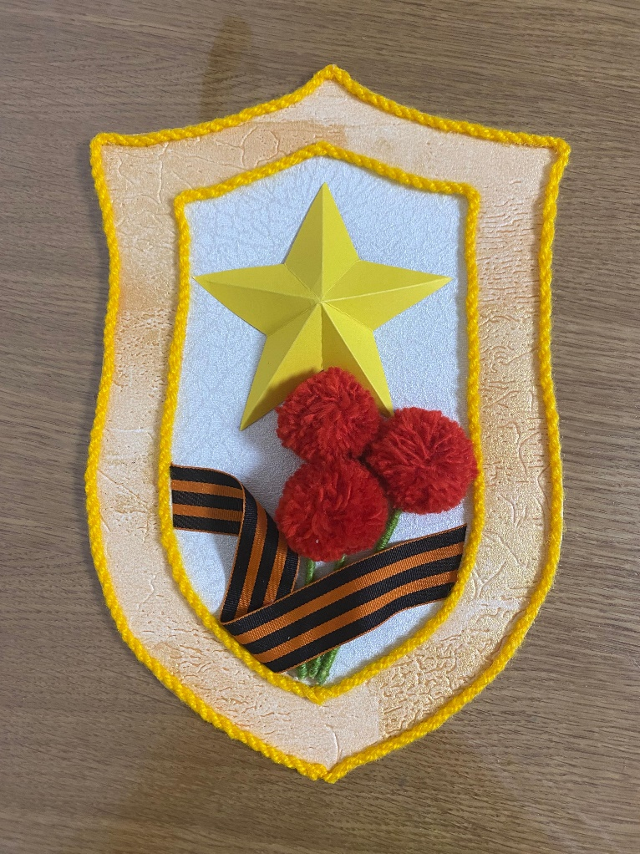

**Подготовил:**

Лебедева Любовь Яковлевна, педагог

дополнительного образования МБУ ДО

Дом творчества ст. Пластуновской

**Дата проведения:**12.02.2025г.

**Место проведения:**

МБУ ДО ДТ ст. Пластуновской

**Участники:** педагогические работники

организаций дополнительного

образования Динского района

2025

План проведения мастер-класса.

1. Введение. 2025 год – год Защитника Отечества.
2. Технология изготовления основы открытки.
3. Технология изготовления декоративных элементов открытки (цветы,

звезда, витой шнур). Оформление работы.

1. Заключение. Выставка изготовленных работ.

**Цель:** познакомить участников мастер-класса с технологией изготовления поздравительной открытки.

**Задачи:**

- изучить алгоритм изготовления поздравительной открытки;

- освоить технику изготовления;

- закрепить полученную информацию и последовательность

выполнения в работе.

**Метод организации мастер-класса:** наглядный, словесный,

практический.

**Оборудование и материалы:** цветной картон, пряжа (красная, зеленая, желтая), ножницы, линейка, карандаш, клей.

1. **Введение**

2025год в нашей стране объявлен - Годом Защитника Отечества. Этот год знаменателен в России юбилейной датой – 80 лет Победы над фашизмом в Великой Отечественной войне. Наш народ всегда будет чтить подвиг военного поколения, и помнить триумфальный май 1945 года. И сейчас наши воины насмерть стоят на защите Отечества от неофашизма. Мы особенно остро ощущаем мощную, кровную связь времен и поколений. Искренне гордимся подвигом героев - освободителей. Необходимо донести до каждого ребенка высокие нравственные качества, личную ответственность за страну путем патриотического воспитания. Развивать творческие способности учащихся, воображение, способность проявить собственный замысел и воплотить его в поделке.

Святое дело – Родине служить

И защищать ее в огне сражений,

Пусть никогда не разорвется нить-

Нить непрерывной связи поколений!

Бойцы Великой Родины - пример

Служения Отчизне, героизма.

Под сенью светлых сил небесных сфер

Мы побеждаем с чувством оптимизма!

Окрепли в битвах Армия и Флот.

Задачи боевые стали шире,

В борьбе со злом сплотился весь народ.

Россия – оплот Мира во всем мире!

**2. Технология изготовления основы открытки.**

Сегодня я хочу поделиться с вами мастер-классом по изготовлению поздравительной открытки, которую можно подарить на День Защитника Отечества и День Победы.

Этапы изготовления основы панно:

1. Подготовка материалов к работе.
2. Знакомство с последовательностью изготовления основы.
3. Оформление основы открытки декоративными элементами.

Практический этап изготовления основы открытки.

- с помощью шаблона наносим на картон форму открытки, вырезаем (деталь 1);

- с помощью шаблона наносим на цветную бумагу форму открытки, вырезаем (деталь 2);

- приклеиваем деталь 2 на деталь 1;

- с помощью шаблона вырезаем рамку (деталь 3), наклеиваем деталь 3 на основу открытки.

**3. Технология изготовления декоративных элементов открытки.**

- изготавливаем витой шнур, приклеиваем его на основу;

- с помощью шаблона вырезаем деталь «звезда», приклеиваем ее на основу открытки;

- изготавливаем цветы по правилу помпона, приклеиваем на основу открытки;

- изготавливаем стебли цветов;

- оформляем открытку Георгиевской лентой.

1. **Заключение.** Выставка готовых работ.

**Список использованной литературы.**

С.А. Хворостухина « Рукоделие для девочек», изд. Москва, 2021г.

**Интернет – ресурсы.**

<https://in.pinterest.com/pin/51861833194777780>

Приложение № 1

**Технологическая карта изготовления творческой работы.**

**Технология изготовления открытки.**

|  |  |
| --- | --- |
|  | 1. Деталь 1. С помощью шаблона наносим на картон форму открытки, вырезаем. |
|  | 2. Деталь 2. С помощью шаблона наносим на цветную бумагу форму открытки, вырезаем, приклеиваем на деталь 1. |
|  | 3.Деталь 3. С помощью шаблона вырезаем рамку, наклеиваем деталь 3 на основу открытки. |
|  | 4.С помощью шаблона вырезаем деталь «звезда», приклеиваем ее на основу открытки. |
|  | 5.Изготавливаем витой шнур.  Длина витого шнура по наружному контору 85 см (готовим нить 430см), по внутреннему контуру 65 см  (нить 330см). Нить складываем вдвое, закручиваем, еще раз складываем, приклеиваем на основу. |
|  | 6.Изготавливаем цветы  «гвоздика» по правилу помпона. Шаблон размером 6/8см сгибаем по середине (3/8). Внутрь шаблона закладываем нить. Делаем 50 витков вокруг шаблона нитью красного цвета, завязываем нить, разрезаем край. Формируем помпон в виде шара. Приклеиваем на основу открытки. |
|  | 7.Изготавливаем стебли нужной длины, обернув нитью зеленого цвета пищевые палочки. |
|  | 8.Оформляем открытку Георгиевской лентой. |

Приложение №2

**Шаблон основы открытки.**

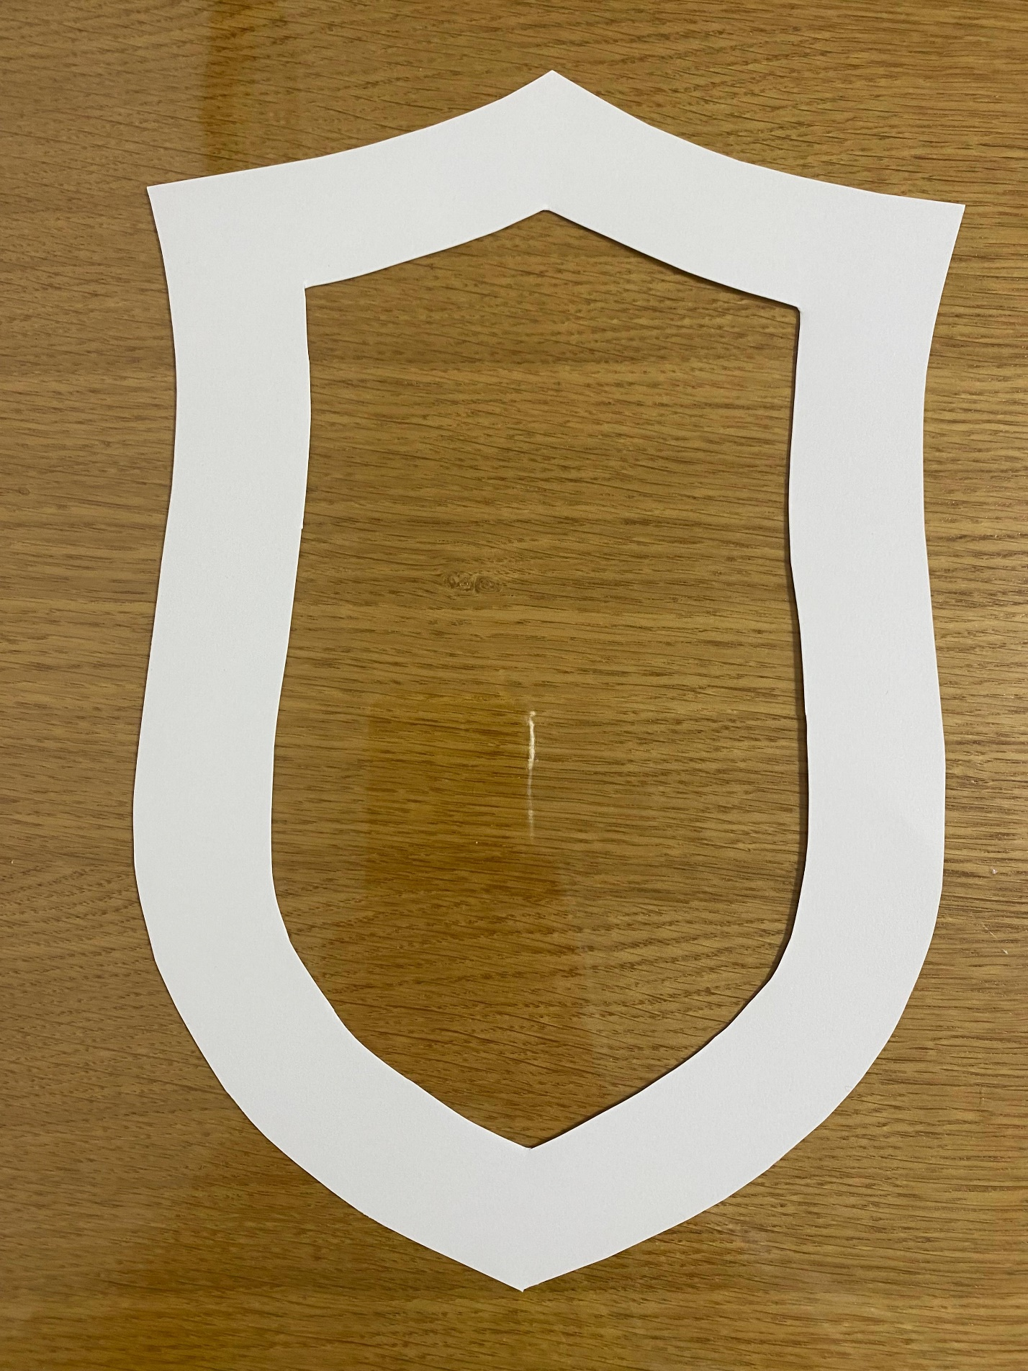

**Шаблон для изготовления цветка.**

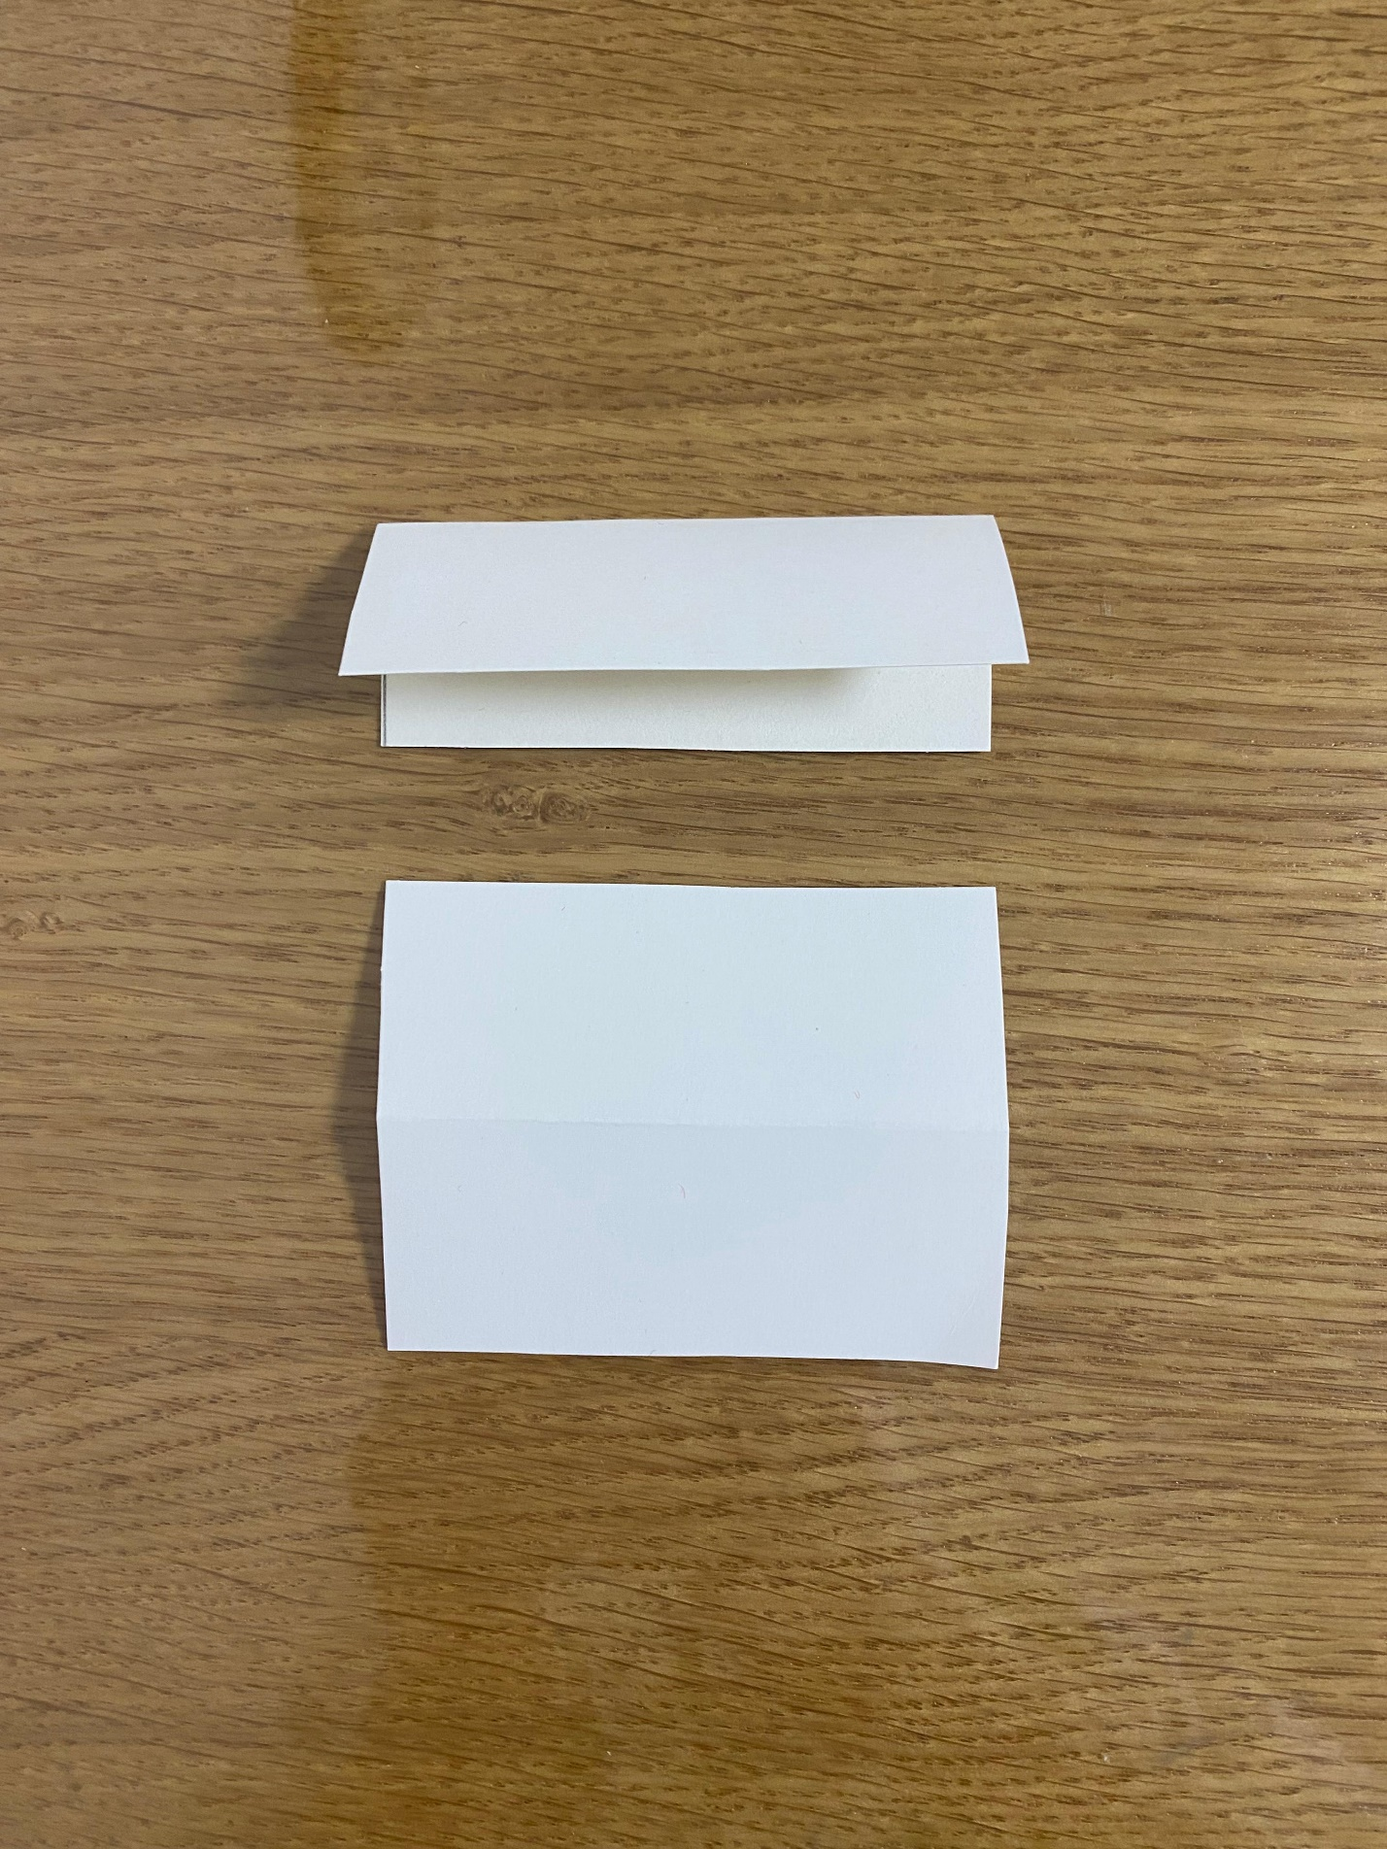

**Шаблон для изготовления звезды.**

